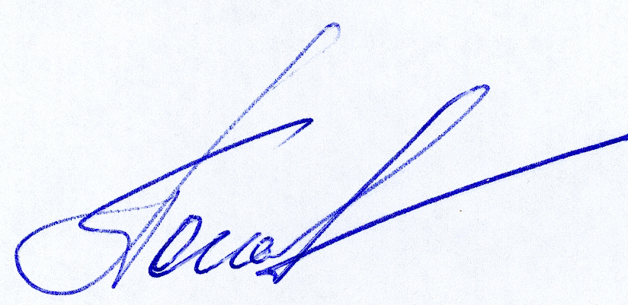
“Утверждаю”
Президент Московской Федерации каратэ

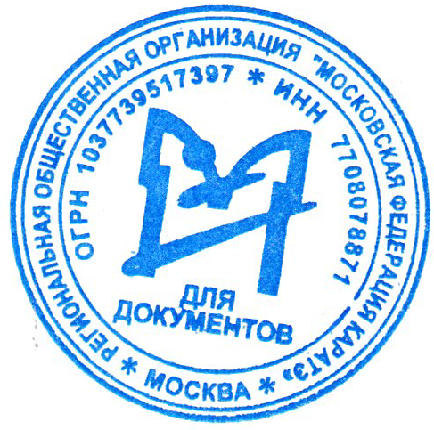
Л.Л.Попов
04 марта 2021 г..

Положение
О турнире по каратэ «Надежды Москвы»

1. Сроки и место проведения соревнований:
Соревнования проводятся: 11 апреля 2021 года
Место проведения соревнований: г. Москва, ул. Профсоюзная 62 к 5, УФОК «Черемушки»

2. Программа соревнований:

8-9 лет (А):
- ката (девушки)
- ката (юноши)
10-11 лет (А):
- ката (девушки)
- ката (юноши)
12-13 лет (А):
- ката (девушки)
- ката (юноши)
8-9 лет (В):
- ката (девушки)
- ката (юноши)
10-11 лет (В):
- ката (девушки)
- ката (юноши)
12-13 лет (В):
- ката (девушки)
- ката (юноши)

Категория «А» – спортсмены с большим опытом выступления на соревнованиях, а также призеры и победители Кубка Москвы 2020 года и Первенства Москвы 07.03.2021.
Категория «В» – спортсмены с невысоким уровнем подготовки в соревнованиях по ката, и
не призеры и победители Кубка Москвы 2020 года и Первенства Москвы 07.03.2021.
В категории «А» спортсмены 8-9 лет, 10-11 лет, 12-13 лет выполняют ката согласно Перечню WKF без повторений.
В категории «В» (ката) во всех кругах выполняются ката Хейан (Пинан).
8-9 лет: возможны повторения подряд, 10-11 и 12-13 лет: возможны
повторения через круг.

8-9 лет (А):
- поединки (девушки) в весовых категориях до 30 кг; св. 30 кг
- поединки (юноши) в весовых категориях до 27 кг; до 31 кг; св. 31 кг

8-9 лет (В):
- поединки (девушки) в весовых категориях до 30 кг; св. 30 кг
- поединки (юноши) в весовых категориях до 27 кг; до 31 кг; св. 31 кг

Категория «А» – спортсмены с большим опытом выступления на соревнованиях, а также призеры и победители Кубка Москвы 2020 года и Первенства Москвы 07.03.2021.
Категория «В» – спортсмены с невысоким уровнем подготовки в соревнованиях по ката, и
не призеры и победители Кубка Москвы 2020 года и Первенства Москвы 07.03.2021.
В случае нарушения требований к категории и весу, спортсмен будет дисквалифицирован, а клуб – оштрафован на 2000 руб.
В возрастной группе 8-9 лет любое касание головы не допускается. Время поединка 1 мин.
Правила детские.

3. Руководство проведения соревнований
Непосредственное руководство проведения соревнований осуществляется главной судейской коллегией соревнований.
Главный судья соревнований – с.м.к. А. А. Тимофеев
Главный секретарь - А. М. Ярушевская
Главный врач – М. В. Кривощапов
Комендант соревнований – В.А. Юдин

3. Мандатная комиссия
Предварительные заявки принимаются до 04 апреля 2021 г.: E-mail: signoralyalya@yandex.ru Образец заявки прилагается. Несвоевременно поданные и неверно оформленные предварительные заявки не рассматриваются на мандатной комиссии.
Мандатная комиссия работает: 07 марта (среда) 2021 года с 13.00 до 14.00 в
с/к «Черемушки» по адресу: г. Москва, ул. Профсоюзная, дом 62 корпус 5 (выход из первого вагона из центра метро «Новые Черемушки»).

4. Участники соревнований
К соревнованиям по кумитэ в каждой вес. категории и ката допускается неограниченное число участников.

5. Условия допуска к соревнованиям.
Условия допуска участников к соревнованиям, их квалификация определяются настоящим Регламентом на соревнование. Возраст участников определяется на день проведения соревнования.
Спортсмены возрастной группы 8-9 лет допускаются к участию без жилетов, защита голени – по желанию. Накладки на руки, футы и капа – согласно Правилам WKF.
Заявка, подписанная руководителем организации, оформляется в печатном виде по установленной форме, и подается официальным представителем команды в мандатную комиссию.
В заявке указываются: название организации, фамилия и имя, чч.мм.гг. рождения спортсмена, спортивная квалификация, фамилия тренера, представителя, фамилии судей, допуск врача.
Все данные спортсмена, указанные в заявке, должны быть подтверждены документами на мандатной комиссии, а также должны быть предоставлены страховые полиса от несчастного случая на спортсменов, действующие на день соревнования.
Явка судей МФК, имеющих действующую лицензию, ОБЯЗАТЕЛЬНА.
По решению Судейского комитета МФК, каждая организация обязана предоставить судью, в случае непредставление судьи, организация платит штраф в размере - 3000 рублей.
Принадлежность Судьи к спортивному Клубу определяется его регистрацией на Судейском семинаре МФК.
Судья, не указавший клубное членство на указанной регистрации, считается «независимым судьёй», приглашается на соревнования непосредственно Судейским комитетом и не может быть заявлен ни от какого Клуба.

Спортсмены, нарушившие требования настоящей статьи и несоответствующие весу, указанному в заявке, к соревнованиям не допускаются.

- ОБЕСПЕЧЕНИЕ БЕЗОПАСНОСТИ УЧАСТНИКОВ И ЗРИТЕЛЕЙ
Соревнования проводятся в физкультурном или спортивном сооружении, отвечающим требованиям соответствующих нормативных правовых актов, действующих на территории Российской Федерации и г. Москвы, и направленных на обеспечение общественного порядка и безопасности участников и зрителей, а также при условии наличия актов готовности физкультурного или спортивного сооружения к проведению мероприятий, утверждаемых в установленном порядке.
Участники и персонал соревнований должны руководствоваться пунктами 2.1 - 2.5 Регламента проведения официальных физкультурных и спортивных мероприятий на территории РФ в условиях сохранения рисков распространения COVID-19 утвержденным Минспортом России, Роспотребнадзором от 31 июля 2020 года, Дополнениями и изменениями к этому Регламенту от 06.08.2020 г.
В соревновательной зоне имеют право находиться только обслуживающий персонал, спортивные судья, спортсмены и тренер спортсмена, который в данный момент выступает.
Остальные тренеры, находятся на трибунах, в местах, специально обозначенных для размещения. Родители в УФОК «Черемушки» допускаются по списку.
Зрители на соревнования не допускаются, в соответствии с «Дополнениями и изменениями регламента по организации и проведению официальных физкультурных и спортивных мероприятий на территории РФ в условиях сохранения рисков распространения COVID-19» от 06.08.2020 утвержденным Минспортом и Роспотребнадзором и Указом Мэра Москвы от 10.11.20202 № 107-УМ.
Оргкомитет соревнований и судейская коллегия имеет право на внесение изменение в данный регламент.
Обязательное условие – все участники соревнований должны находиться на территории УФОК «Черемушки» в масках!
7. Определение победителей и награждение.
Соревнования проводятся по олимпийской системе. Третьих мест – два. Победители и призеры всех категорий награждаются медалями и дипломами соответствующих степеней. Победители соревнований награждаются кубком.
Регистрационный взнос за вид программы в соревнованиях - 1000 рублей. Членство не обязательно.
Регламент по времени проведения будет выслан после мандатной комиссии.

